Correction du classement par le numéro directeur des jeux (DNo)
(Traduit de l'allemand avec l'aide de Deepl et Google)
Si à l’issue des finales (p. ex. pour les places 1/2 ou 3/4), le gagnant a moins de points que le perdant, le classement peut alors être corrigé au moyen d’un numéro directeur des jeux (DNo).
Dans ce cas-là, il convient de veiller à adapter le numéro directeur des jeux également pour toutes les équipes qui sont avant dans le classement.
Rinkmaster trie selon les critères suivants:
- Numéro directeur des jeux: Plus le DNo est bas, plus l’équipe est en avant dans le classement (DNo de départ de toutes les équipes: 400)
- Points
- Autres critères selon les données figurant dans le menu «Données du tournoi» «Système de match»
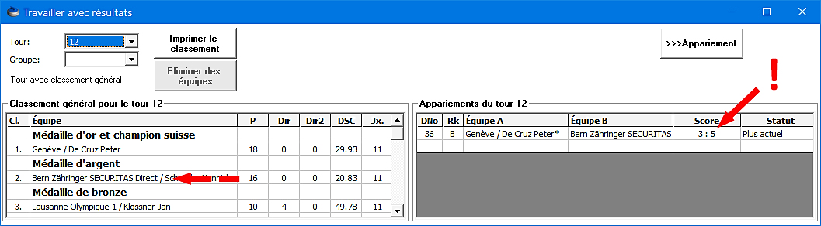
Exemple: comme mentionné dans la page précédente pour les finales Double-cliquer sur le nom de l’équipe qui a gagné dans le menu «Résultats» (Classement à gauche).

Le journal de l’équipe apparaît. Dans le champ DNo: Entrer le numéro directeur des jeux correspondant et terminer en cliquant sur le vu vert ; par exemple pour le
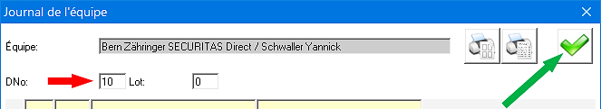
Rang 1 DNo. 10 , rang 2 DNo. 20 , rang 3 DNo. 30 et rang 4 DNo. 40.

Tour final se déroule sous forme fermée
Si le tour final se déroule sous forme fermée (1er contre 2e : le gagnant est 1er, le perdant est 2e, etc.), donc il est possible de faire ce qui suit après que le dernier tour a été apparié. Rinkmaster génère alors automatiquement le classement final correct.
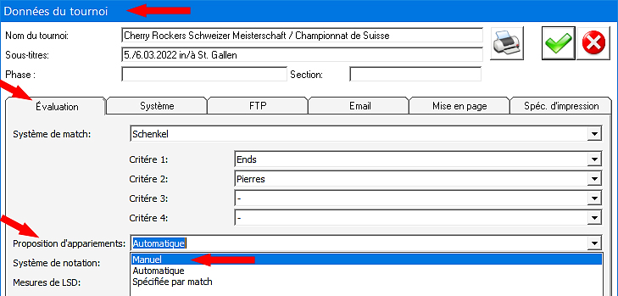
Tout d'abord, dans les «Données du tournoi»,
sous «Évaluation», changer la proposition d'appariements de 'Automatique' à 'Manuel'.

Dans le menu «Appariements» sélectionner le tour (de classement). Sur la côte gauche se trouve le classement après le dernier tour et sur la côte droit les appariements du prochain tour (tour final + tour de classement). Ouvrir le champ de saisie en double-cliquant sur le n° du match (ici 33, la petite finale).
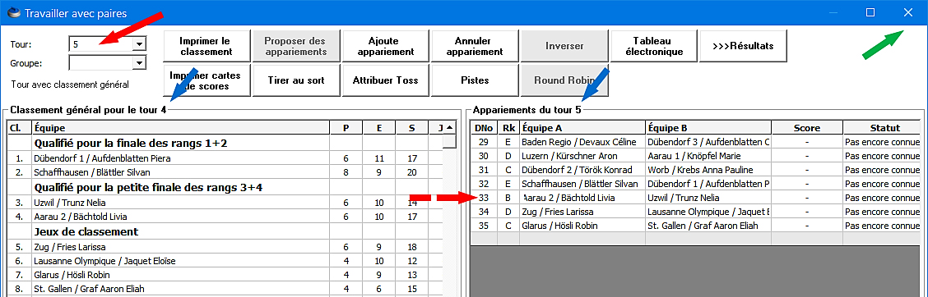
Ensuite, dans le champ de saisie 'Modifier appariement', saisir les numéros de directeur des jeux correspondants dans le champ DNo. pour "Gagnant va à..." et "Perdant va à...".
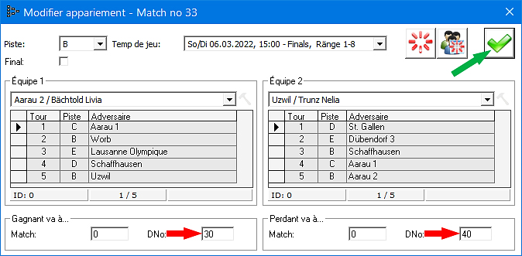
Dans l'exemple ici la petite
finale pour la place 3 = DNo: 30 et 4 = DNo: 40.
Donc pour la place 1 = DNo: 10 et 2 = DNo: 20 etc.
Terminer la saisie en cliquant sur le vu vert .
Par exemple, les numéros de directeur des jeux suivants peuvent être attribués:
Match pour les rangs 1 et 2: gagnant DNo. 10 ; perdant DNo. 20
Match pour les rangs 3 et 4: gagnant DNo. 30 ; perdant DNo. 40
Match pour les rangs 5 et 6: gagnant DNo. 50 ; perdant DNo. 60
Match pour les rangs 7 et 8: gagnant DNo. 70 ; perdant DNo. 80
Match pour les rangs 9 et 10: gagnant DNo. 90 ; perdant DNo. 100
Match pour les rangs 11 et 12: gagnant DNo. 110 ; perdant DNo. 120
Match pour les rangs 13 et 14: gagnant DNo. 130 ; perdant DNo. 140
Match pour les rangs 15 et 16: gagnant DNo. 150 ; perdant DNo. 160

Sous «Gestion de tournois» «Matchs» sont indiquées les roads (parcours) dans la colonne «W/L (Win/Loss) -> DNo»⬇.
